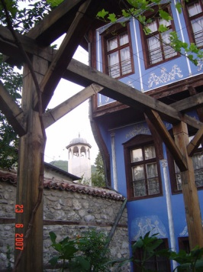
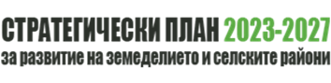
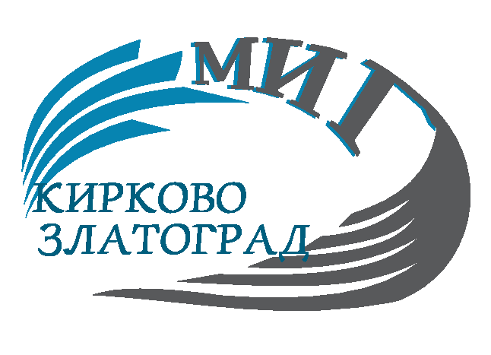
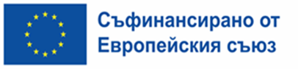

Мярка 5
„Инвестиции за развитие на природните и културни ресурси на територията на
МИГ Кирково-Златоград”

Цели на мярката
- Мярката е свързана с постигането на Стратегическа цел 2 на СВОМР „Развитие на инфраструктурата и обществения сектор при съхранение на човешкия потенциал“, Приоритет 2: Опазване и развитие на околната среда, природните и културните ресурси. Мярката ще допълни резултатите от дейностите за подобряване качеството на живот на населението и ще допринесе за сплотяване на местната общност и съхранение на нейната идентичност и за развитие на туризма. Тя е насочена към опазване, развитие и популяризиране на културно-историческото и природно наследство, вкл. инвестиции в публични туристически активи и услуги и обекти, свързани с културния живот.
Допустими кандидати
Допустими кандидати по мярката са:
- Община Кирково и Община Златоград
- Юридически лица с нестопанска цел (ЮЛНЦ), регистрирани по Закона за юридическите лица с нестопанска цел, вкл. МИГ „Кирково - Златоград“
- Читалища, регистрирани по Закона за народните читалища;
- Образователни институции с местно значение – училища и детски градини.
МИГ „Кирково - Златоград“ е допустим кандидат и получател на финансова помощ по мярката при условие, че никой от членовете на колективния управителен орган, както и свързано с него лице по смисъла на § 1 от допълнителните разпоредби на Търговския закон, не е изпълнител или подизпълнител на дейностите по проекта.
Кандидатите трябва да отговарят на общите условия за допустимост, посочени в т. 5) на СВОМР.
Допустими дейности
По мярката са допустими два типа дейности – инвестиционни и меки дейности:
А. Инвестиционни дейности:
- Изграждане, реконструкция, ремонт, преустройство или възстановяване на културни обекти /включително читалища/
- Доставка на съоръжения, оборудване и обзавеждане на културни обекти /включително читалища/
- Инвестиции в обекти и инфраструктура за отдих, туристическа информация и малка по мащаб туристическа инфраструктура:
- Изграждане, реконструкция, ремонт, закупуване на оборудване и/или обзавеждане на посетителски информационни центрове за експониране и/или предоставяне на информация за местната идентичност, природните и културни обекти;
- Изграждане, реконструкция, ремонт, оборудване и/или обзавеждане на обществени туристически обекти, включително на центрове за изкуство, творчески дейности и занаяти;
- Изграждане, реконструкция, ремонт, оборудване и/или обзавеждане на съоръжения за туристически обекти и атракции, които са свързани с местното природно, културно и/или историческо наследство;
- Изграждане, реконструкция, ремонт, оборудване и/или обзавеждане на туристическа инфраструктура за достъп до природни и културни обекти, в т.ч. информационни табели и пътепоказатели за туристическите места и маршрути, съоръжения за безопасност, велоалеи и туристически пътеки.
4. Изработка и/или доставка на продукти и материали за целите на популяризирането на местното нематериално културно наследство.
5. Дейности, насочени към създаване на „интелигентни селища“, когато са свързани с една или повече дейности, както следва: развитие на интелигентни екоселища чрез изграждане, реконструкция, доставка на съоръжения, оборудване и обзавеждане.
Допустими разходи
Допустимите разходи по мярката включват:
- Разходи за строително-монтажни работи за изграждане, ремонт, реконструкция, преустройство или възстановяване на културни обекти и на обекти и инфраструктура за отдих, туристическа информация и малка по мащаб туристическа инфраструктура, в т.ч.:
а) разходи, свързани с прякото изпълнение на строително-монтажните работи;
б) непредвидени разходи в размер до 5% от стойността на одобрените разходи по буква „а“.
- Разходи за материални активи
  - закупуване на съоръжения и оборудване и обзавеждане
  - разходи за закупуване на народни носии и материални активи, пряко свързани с дейностите по проекта;
- Разходи за нематериални активи, в т.ч.:
- Разходи за компютърен софтуер;
- Разходи за нематериални активи, различни от софтуер - книги, филми, изработване на мобилни приложения, уеб сайтове;
- Разходи за услуги:
- Свързани с допустимите дейности по проекта, включително за външни експерти за извършване на проучвания, анализи, събиране на данни, планиране и информационни дейности, дигитализация.
- За изработване, разпространение и излъчване на информационни и творчески продукти, материали и документи за промотиране на материално и нематериалното културно и природно наследство,
- За информираност, публичност и реклама – за изготвяне, публикуване и разпространение на публикации и информационни материали, изготвяне и излъчвания на видео и аудио материал в електронни и социални медии, изготвяне и публикуване на информация и публикации в социални мрежи, дигитален маркетинг, създаване на уеб сайтове, мобилни приложения, книги и филми.
- За организиране, провеждане и участие в мероприятия и събития, в съответствие с допустимите дейности по мярката, вкл. за преводи /писмени и симултанни/, възнаграждения на външни експерти.
- Общи разходи при спазване на общите условия за допустимост на разходите по т.3.2. на част 5) от СВОМР.

Финансови параметри за проектите (в евро)

Минимален и максимален размер на общите допустими разходи за един проект:
- Минимален размер на общите допустими разходи /евро/ - 5 112, 74 €
- Максимален размер на общите допустими разходи /евро/ - 25 563, 70 €

Интензитет на финансовата помощ

- Финансовата помощ е в размер на 100 % от допустимите разходи по проекта.
Критерии за подбор на проектите, тяхната тежест и минимален праг за одобрение

№ | Критерии | Максимален брой точки
1 | Проектът има над общинско значение (в рамките на територията на МИГ) | 15
2 | Проектът допълва и/или надгражда други проекти или инвестиции, които са реализирани или в процес на реализация | 15
3 | Проектът включва дейности, насочени към създаване на „интелигентни селища“ | 20
4 | Проектът включва комбинирани дейности за развитие на културното и природното наследство | 25
5 | Проектът има принос към развитие на туризма, чрез създаване на нова туристическа атракция или подобряване на съществуваща атракция или развитие на туристическа инфраструктура | 25
Максимален брой точки |  | 100
Праг за преминаване |  | 30

Приоритет при равен брой точки (в низходящ ред при последователно прилагане
на следните критерии): № 1; №2; №3; №4; №5.

В рамките на Споразумение № РД50-18/20.01.2026г. по Интервенция II.Ж.5 „Изпълнение на операции, включително дейности за сътрудничество и тяхната подготовка, избрани в рамките на стратегията за местно развитие“ от СПРЗСР 2023 – 2027г.

